1. **选择题及简答题重点：**

1、D-H参数用于描述哪种类型的运动？论述机器人静力学、动力学、运动学的关系，并简述D-H参数法在机器人运动学建模中的主要参数和基本步骤。

答：

D-H参数用于描述机器人相邻连杆之间的相对运动关系。

运动学研究机器人的运动和结构关系.

静力学研究机器人在静态平衡状态下，关节力矩与末端外力 / 力矩的关系。

动力学研究机器人的动力传递及转换。

运动学是基础，静力学是动力学的特例，动力学包含运动学与静力学的综合共同构成机器人控制的理论基础，为机器人的轨迹规划、力控制、结构设计提供完整的理论支撑。

主要参数：连杆长度、连杆扭转角、连杆偏移量、关节角

基本步骤：建立连杆坐标系→确定D-H参数→构建齐次变换矩阵→串联变换得到末端位姿。

2、论述机器人运动控制的主要特点（✔），常用的机器人控制方法及各自适用的典型场景。

答：

特点：非线性、多变量、强耦合

PID控制：适用于对控制精度要求不高的简单线性系统；

计算力矩控制：用于模型参数已知的高精度控制场合。

滑模控制：适用于存在不确定性的非线性系统。

自适应控制：可处理系统参数不确定的情况。

3、机器人的柔顺控制与刚性控制的主要区别是什么？“主动柔顺”与“被动柔顺”最大的区别是什么？（✔）柔顺控制的主要目的和作用？（✔）三种柔顺控制策略，并简述其基本原理和适用场景。（✔）

答：

柔顺控制允许末端与环境柔性交互，刚性控制则要求强制跟踪轨迹。

区别：被动柔顺机械装置响应快、成本低，但缺乏灵活性；主动柔顺控制可以克服上述被动柔顺的缺陷，但是它通常更慢、更贵、更复杂。

目的：控制机器人的运动和机器人与外界的接触力的动态关系。

阻抗控制：根据末端力的偏差决定各关节该输出怎样的运动；适用于需要与环境持续接触的场景。

导纳控制：根据末端的位移偏差决定各关节该如何发力；适用于人力引导协作场景。

力/位混合控制：分别用不同的控制策略对位置和力直接进行控制；适用于需要同时控制力和位置的精密装配作业。

4、正、逆运动学的区别是什么？（✔）使用齐次坐标变换的目的是？

答：

正向运动学：关节空间->末端笛卡儿空间，单射；

逆向运动学：末端笛卡儿空间->关节空间，复射。

统一表示刚体的平移+旋转（4×4矩阵）。

简化多坐标系间的连续变换运算（链式乘法）。

5、机器人在工作空间中的奇异位形指的是什么？哪种情况通常会导致机器人的奇异位形？雅可比矩阵在机器人的奇异位形时会出现什么情况？

*答：

由于雅可比矩阵J(q)是关节变量q的函数,总会存在一些位形,在这些位形处,|J(q)|=0,即J(q)为奇异矩阵,这些位形就叫奇异位形。

机器人手臂全部展开或全部折回。

关节轴线共线或平行。

行列式为零(矩阵秩降低), 导致逆运动学无解或速度控制失效。

6、Jacobian矩阵主要用于解决哪种问题？（✔） 雅可比矩阵的转置反映的是什么？

答：建立关节速度与末端速度的映射关系。

①已知机器人关节速度，利用雅可比矩阵可以得到机器人手的运动速度；

②已知机器人手的运动速度，求雅可比矩阵的逆可以得到机器人各关节的速度；

③已知手部端点力，求速度雅可比矩阵J的转置，可以得到满足静力平衡条件的关节驱动力矩；

反映末端力与关节力矩的静态关系。

7、机器人精度主要依存于机械误差、控制算法误差及分辨率系统误差。三者关系是什么？

*答：

机械误差（加工/装配误差）→ 基础精度限制

控制算法误差（建模/跟踪误差）→ 动态精度影响

分辨率误差（传感器/传动最小单位）→ 精度下限

关系：机械误差决定理论极限，控制算法优化实际精度，分辨率设定可实现的最小增量。（核心：机械定基准，控制补动态，分辨率限细节。）

三类误差呈级联放大关系：机械误差构成基础偏差，分辨率误差影响反馈精度，控制算法误差决定最终跟踪性能。

8、 惯性张量相关概念

*答：

描述刚体转动惯性分布的二阶张量，与质量分布、坐标系位置相关，反映刚体抵抗转动状态变化的能力。

物理意义：表征刚体绕不同轴转动时的惯性大小，其对角线元素为转动惯量，非对角线元素为惯性积。

作用：用于机器人动力学建模，计算惯性力、科氏力等，是建立牛顿 - 欧拉动力学方程的核心参数。

惯性积。

机器人动力学分析

特点：

如果由坐标系的两个坐标轴构成的平面是刚体质量

分布的对称平面，则垂直于该对称平面的坐标轴与另

一个坐标轴的惯量积为零。

惯量矩恒为正，惯量积可正可负。

当坐标系的方位改变时，三个惯量矩的和不变。

惯性张量的特征值、特征向量分别是刚体相应的主

惯量矩和惯性主轴。

当刚体结构形状复杂时，无法用公式计算得到惯性张

量，可以使用测量装置进行测量，例如：惯量摆。

9、机器人自由度（DOF）是指什么？（✔）质点系动力学方程中，各矩阵项与什么有关？

答：

指机器人独立运动的参数数量，即确定其末端执行器在空间中的位置和姿态所需的最少独立变量数

惯性矩阵：与质点质量分布、连杆质量及惯性张量相关，反映系统抵抗加速度的能力。

科氏力与离心力矩阵：与关节速度乘积相关，描述关节运动耦合产生的非线性力。

重力矩阵：与连杆质量、重力加速度及关节位置相关，反映重力对系统的影响。

机器人能够对坐标系进行独立运动的数目。

M与各质点的质量有关，F(t)与施加在每一个质点上的力有关。

10、独立关节控制（Independent Joint Control）的局限性是什么？对于需要高负载能力的空间机械臂，最合理的关节驱动方案是什么？串联机构与并联机构在力传递上的主要区别是什么？哪种传感器能同时提供机器人末端执行器的位置和力信息？

*答：

忽略关节间动力学耦合：未考虑连杆惯性、科氏力等交叉影响，控制精度随速度 / 负载增加而下降。

缺乏全局优化能力：各关节独立调节，无法协调多关节运动实现轨迹平滑或能耗优化。

参数整定复杂：需为每个关节单独设计控制器，难以适应机器人整体动力学特性变化。

鲁棒性不足：对模型误差、外部干扰（如摩擦力）敏感，高速或重载场景下稳定性差。

串联机构：力传递路径单一，末端负载由各关节依次承受，易产生累积误差，刚度随负载增加而下降。

并联机构：力传递路径多条，负载由多个支链共同承担，刚度高、承载能力强，误差非累积性。

同时提供位置和力信息的传感器

六维力 / 力矩传感器（6-axis force/torque sensor），安装于末端执行器与手腕之间，可实时测量三维力（Fₓ,Fᵧ,Fz）和三维力矩（Mₓ,Mᵧ,Mz），结合运动学反解获取位置信息。

**二、计算题重点**

1、求齐次坐标矩阵 、进一步求

Eg.

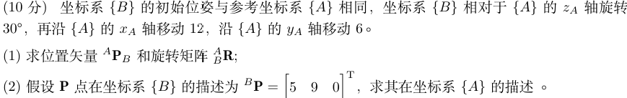

（1）位置矢量和旋转矩阵求解如下：

（2）

2、工件相对于基座的描述

Eg.

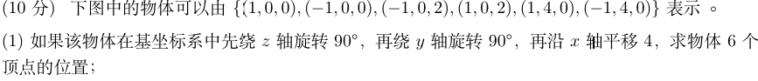

T=Trans（4,0,0）Rot（y，90）Rot（z，90）

==

物体的6个顶点在基坐标系中的位置：

=

即(4,1,0),(4,-1,0),(6,-1,0),(6,1,0),(4,1,4),(4,-1,4)

3、已知坐标系 {B} 相对于参考坐标系 {A} 的齐次变换矩阵，当前瞬时存在微分旋转向量δ和微分平移向量d，求坐标系 {B} 的微分变换矩阵 dT；求微分运动相对于参考坐标系 {A} 的微分变化算子Δ；求微分运动相对于动坐标系 {B} 的微分变化算子ΔT；求从Δ_T中提取出等效的微分旋转量和微分平移量。

Eg. 已知齐次变换矩阵为：T= , 微分转动、平移向量为： =0.1+0+0, =0.3+0+0.6

(1)计算T的微分变换dT;

(2)求相对于参考坐标系的微分变换，和相对于动坐标系的微动变换T;

(3)求与之等效的绕动坐标系的微平移和微转动。

(1）



(3)绕自身平移和转动为

4、二维平面两自由度关节机械臂，已知关节角度，求此时的关节力矩向量；并用拉格朗日方程推导动力学模型（写出动能、势能表达式，并列出方程形式，不必化简）

Eg. 如图所示二自由度平面关节机械手，已知手部端点力F= ，忽略摩擦◦

(1)求1=0°、2=90°时的瞬时关节力矩;

(2)对上图的二自由度平面关节机械手，应用拉格朗日法，对其进行动力学建模

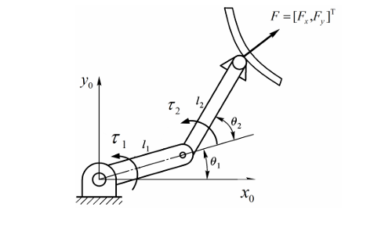

（1）

（2）